ЧЕЛЯБИНСКАЯ ОБЛАСТЬ

АДМИНИСТРАЦИЯ
ЗЛАТОУСТОВСКОГО ГОРОДСКОГО ОКРУГА
РАСПОРЯЖЕНИЕ

13.09.2024 г. | № | 2502-р/АДМ
г.Златоуст
О переводе (отказе в переводе) жилых помещений в нежилые помещения
и нежилых помещений в жилые помещения, о согласовании (отказе
в согласовании) переустройства
и (или) перепланировки помещений
в многоквартирных домах

Руководствуясь Жилищным кодексом Российской Федерации и учитывая рекомендации протокола Комиссии по рассмотрению заявлений о переводе жилых помещений в нежилые помещения и нежилых помещений в жилые помещения, согласованию проведения переустройства и (или) перепланировки помещений в многоквартирных домах от 10.09.2024 г. № 6:
1. Согласовать выполнение работ по перепланировке
и (или) переустройству в жилых помещениях по следующим адресам:
1) г. Златоуст, пр. Мира, д. 22, кв. 75;
2) г. Златоуст, ул. им. Е.И. Пугачева, д. 2, кв. 104;
3) г. Златоуст, ул. им. П.П. Аносова, д. 176, кв. 61;
4) г. Златоуст, ул. 50-летия Октября, д. 4, кв. 112;
5) г. Златоуст, ул. Дворцовая, д. 12, кв. 59;
6) г. Златоуст, ул. 50-летия Октября, д. 22, кв. 19;
7) г. Златоуст, проезд Профсоюзов, д. 9, кв. 114;
8) г. Златоуст, ул. ул. им. М.С. Урицкого, д. 11Б, кв. 11;
9) г. Златоуст, кв. Металлист, д. 6., кв. 33;
10) г. Златоуст, ул. Олимпийская, д. 9, кв. 17;
11) г. Златоуст, ул. Зеленая, д. 14А, кв. 45;
12) г. Златоуст, ул. Тульская, д. 7, кв. 46;
13) г. Златоуст, Северо-Запад, I квартал, д. 12, кв. 115;
14) г. Златоуст, ул. 30-летия ВЛКСМ, д. 2, кв. 58;
15) г. Златоуст, пр. им. Ю.А. Гагарина, 3-й м/р-н, д. 17, кв. 42;
16) г. Златоуст, ул. им. В.П. Чкалова, д. 177, кв. 7;
17) г. Златоуст, ул. им. Карла Маркса, д. 37, кв. 28;
18) г. Златоуст, ул. им. Степана Разина, д. 114, кв. 62.
2. Согласовать выполнение работ по перепланировке (объединению нежилых помещений) нежилого помещения № 2 с кадастровым номером 74:25:0301414:329 площадью 328,9 кв. метра и нежилого помещения № 4
с кадастровым номером 74:25:0301414:815 площадью 71,2 кв. метра по адресу: г. Златоуст, ул. им. П.А. Румянцева, д. 7.
7. Пресс-службе Администрации Златоустовского городского округа (Валова И.А.) опубликовать настоящее распоряжение в официальных средствах массовой информации и разместить на официальном сайте Златоустовского городского округа в сети Интернет.
8. Контроль за выполнением настоящего распоряжения оставляю
за собой.

Рассылка: УАиГ, пресс-служба, прокуратура

Заместитель Главы Златоустовского городского округа по строительству | 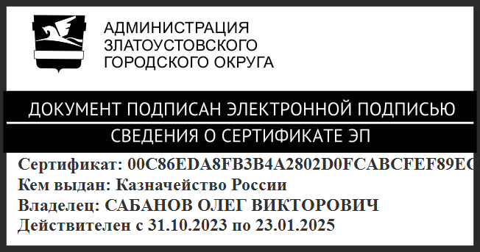 | О.В. Сабанов

